bel.ru
Грозы с порывистым ветром идут на Белгородскую область
Сегодня, 15:22ОбществоФото: ИА «Бел.Ру»
31 августа в регионе ожидаются дожди, предупреждают в управлении МЧС. Порывы ветра при грозах могут достигать 17 м/с. При этом столбик термометра сильно не опустится.
Во вторник, 31 августа, в Белгородской области будет переменная облачность. Ночью в отдельных районах ожидается небольшой дождь с грозой. Восточный ветер будет дуть со скоростью 8–13 м/с. Температура воздуха ночью составит +13…+18 ˚С.
Днём тоже могут пройти осадки и тоже — с грозами. Ветер поменяет направление на западное. Причём его порывы при грозах могут составить до 17 м/с. Днём столбик термометра остановится на отметке от +24 ˚С до +29 ˚С.
В Белгороде, по прогнозу Гидрометцентра, 31 августа будет облачно с прояснениями. Ночью +17 ˚С и без осадков. Днём температура поднимется до +26 ˚С, ожидается дождь.
В Старом Осколе во вторник ночью +15 ˚С. Днём будет теплее, чем в Белгороде — до +29 ˚С, и может пройти небольшой кратковременный дождь.
Такая же температура установится 31 августа в Валуйках. Но дождь днём там, судя по всему, будет сильнее, чем в Старом Осколе.
В Новом Осколе тоже ожидается +15 ˚С ночью и +29 ˚С днём. В светлое время суток там пройдёт небольшой кратковременный дождь.
https://bel.ru/news/society/30-08-2021/grozy-s-poryvistym-vetrom-idut-na-belgorodskuyu-oblast
Пьяную белгородку после аварии зажало в искорёженной машине
Сегодня, 13:34ПроисшествияФото: пресс-служба МЧС по Белгородской области
Авария произошла днём 29 августа в Валуйском горокруге. Чтобы вызволить пострадавшую из машины, спасателям пришлось использовать дополнительный инструмент, сообщили в МЧС.
Последнее воскресенье лета надолго запомнится 27-летней белгородке, которая села за руль нетрезвой и без прав.
В 11:35 на восьмом километре трассы Валуйки — Алексеевка — Красное у села Насоново девушка на закруглении не справилась с управлением и вылетела в кювет. После машина ещё и перевернулась.
Пострадавшая оказалась зажатой в повреждённом автомобиле. Прибывшие на место ДТП спасатели вызволяли её с помощью гидравлического аварийно-спасательного инструмента. После девушку отправили в Валуйскую ЦРБ.
https://bel.ru/news/incident/30-08-2021/pyanuyu-belgorodku-posle-avarii-zazhalo-v-iskoryozhennoy-mashine
Двухлетние мальчик и девочка пострадали в аварии в Белгороде
Сегодня, 12:10ПроисшествияФото: УМВД России по Белгородской области
ДТП случилось на улице Белгородского полка — столкнулись Renault Laguna и Dodge Caravan. Всего за 29 августа в регионе зарегистрировали четыре аварии с пострадавшими, сообщили в пресс-службе УМВД.
Одно из ДТП зафиксировали в областном центре. На улице Белгородского полка в 11:50 столкнулись Renault Laguna и Dodge Caravan. По предварительным данным, первая иномарка при повороте налево не предоставила преимущество второму авто. Травмированы пассажиры Dodge Caravan — двухлетние мальчик и девочка.
На трассе в Валуйском горокруге Honda Accord съехала в кювет и опрокинулась. Как сообщили в полиции, за рулём была нетрезвая 27-летняя девушка без водительских прав, она пострадала.
В Шебекино столкнулись Toyota Corolla и Peugeot 308. Пострадала 52-летняя женщина, которая была за рулём второй иномарки.
В Порубежном Борисовского района в аварию попали Renault Logan и Kia Сeed. Как сообщили в пресс-службе УМВД, травмирован один из водителей, но какой именно — не уточняется.
Напомним, что 27 августа в Ровеньском районе случилось смертельное ДТП — столкнулись Yamaha и «Лада Веста». Погиб 31-летний мотоциклист.
В тот же день авария без пострадавших произошла на улице Щорса в Белгороде — столкнулись два автобуса на остановке в районе улице Костюкова. ДТП попало на камеры видеонаблюдения. Движение на Харьковской горе утром временно было затруднено.
https://bel.ru/news/incident/30-08-2021/dvuhletnie-malchik-i-devochka-postradali-v-avarii-v-belgorode
belnovosti.ru

Во вторник в Белгородской области ожидается сильный ветер и грозы
Фото: ru.freepik.com
Порывы ветра будут достигать 17 м\с

По данным белгородских синоптиков, завтра, 31 августа, на территории региона ожидается переменная облачность. Ночью и днём местами небольшие дожди и грозы.
Ветер ночью восточный с переходом на западный 8–13 м/с, днём при грозах местами порывы до 17 м/с.
Температура воздуха ночью опустится до +13 до +18˚ тепла, днём — от +24 до +29˚ тепла.
В Белгороде ночью от +16 до +18˚, днём от +25 до +27˚.
https://www.belnovosti.ru/novosti/105712.html
bel.kp.ru
Лето на Белгородчине завершится под шум дождя
При этом 31 августа будет тепло
Осадки в виде дождя могут осложнить дорожную ситуацию.
По данным белгородских синоптиков, завтра, 31 августа на территории региона ожидается переменная облачность.
Ночью и днем местами небольшие дожди, местами грозы.
Ветер ночью восточный, днем с переходом на западный, от восьми до 13-ти метров в секунду, днем при грозах местами порывы до 17-ти метров в секунду.
Температура воздуха ночью от 13-ти до 18-ти градусов тепла, днем - от плюс 24-х до плюс 29-ти градусов.
В Белгороде ночью от 16-ти до 18-ти градусов выше ноля, днем – от 25-ти до 27-ми градусов тепла.
Сотрудники главного управление МЧС России по Белгородской советуют гражданам придерживаться правил безопасности во время грозы: закрывайте в доме окна и двери, выключайте телевизор и другие электроприборы. Постарайтесь держаться подальше от больших одиноко стоящих деревьев.
Осадки в виде дождя могут осложнить дорожную ситуацию. Специалисты рекомендуют водителям снизить скорость движения, быть предельно осторожными и внимательными, строго соблюдать правила дорожного движения.
В связи с сильными порывами ветра водителям автомобиль следует ставить в гараж, парковать вдали от деревьев и конструкций, способных упасть. Проявляйте особую осторожность на перекрестках и пешеходных переходах.
При возникновении чрезвычайной ситуации необходимо звонить по телефонам: «101» или «112». Телефон доверия Главного управления – 8(4722) 39-99-99.
Читайте на WWW.BEL.KP.RU: https://www.bel.kp.ru/online/news/4420153/
https://www.bel.kp.ru/online/news/4420153/
bel.aif.ru

В последний день лета на Белгородчине ожидаются дожди и грозы
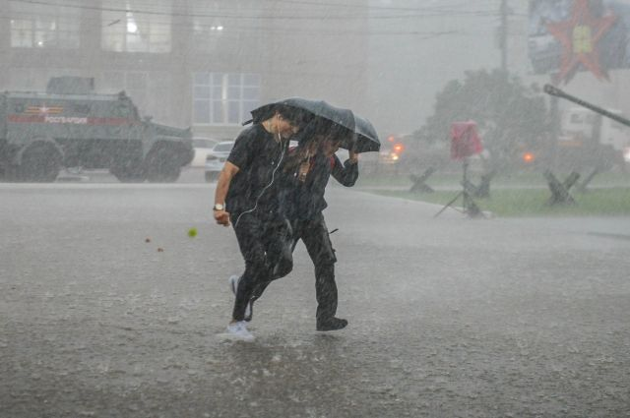
Белгород , 30 августа - АиФ Белгород.
В последний день лета белгородцев ждут дожди и грозы, сообщили в региональном гидрометцентре.
По прогнозам синоптиков, во вторник, 31 августа, на территории Белгородской области будет переменная облачность. Ночью и днём в регионе возможны небольшие дожди и местами грозы. Также завтра днём при грозах ожидаются порывы ветра до 17 м/с.
Температура воздуха ночью по области составит 13-18 градусов тепла. Днём воздух прогреется до +29 градусов. В областном центре во вторник ночью прогнозируется +16-18˚С, днём столбики термометров поднимутся до 27 градусов тепла.
https://bel.aif.ru/society/details/v_posledniy_den_leta_na_belgorodchine_ozhidayutsya_dozhdi_i_grozy

В центре Белгорода в ДТП пострадали двое маленьких детей
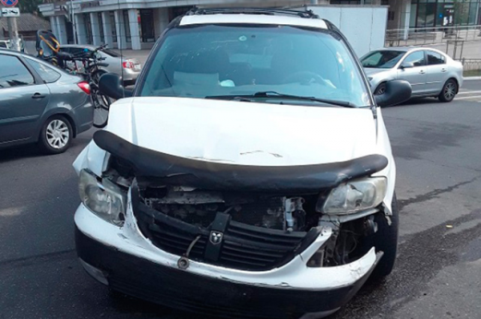
Белгород , 30 августа - АиФ Белгород.
В центре Белгорода произошла авария, в которой пострадали двое маленьких детей, сообщили в пресс-службе УМВД по региону.
По данным ведомства, ДТП случилось днём 29 августа. Около полудня 34-летний водитель Renault Laguna ехал со стороны Народного бульвара по улице Белгородского полка. На перекрёстке при повороте налево мужчина не уступил автомобилю Dodge Caravan, за рулём которого находился 37-летний мужчина.
В итоге пострадали двое маленьких пассажиров Dodge. Двухлетние мальчик и девочка получили травмы.
https://bel.aif.ru/incidents/dtp/v_centre_belgoroda_v_dtp_postradali_dvoe_malenkih_detey
belgorod.bezformata.com

Завтра в области ожидаются дожди, грозы, порывы ветра будут достигать 17 м/с
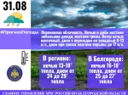
Фото: 31.mchs.gov.ru
Скачать оригинал
По данным белгородских синоптиков, завтра, 31 августа на территории региона ожидается переменная облачность. Ночью и днём местами небольшие дожди, местами грозы. Ветер ночью восточный, днем с переходом на западный 8-13 м/с, днем при грозах местами порывы до 17 м/с. Температура воздуха ночью 13-18˚ тепла, днем от 24 до 29˚ тепла.
В Белгороде ночью 16-18˚ тепла, днем от 25 до 27˚ тепла.
Главное управление МЧС России по Белгородской области призывает белгородцев не сжигать траву и мусор вблизи жилых домов, хозяйственных построек и промышленных объектов. В условиях сухой и ветреной погоды огонь распространяется с огромной скоростью на большие площади, из-за чего процесс горения может стать неконтролируемым.
Если вы заметили возгорание сухой травянистой растительности, не оставайтесь равнодушными. Попробуйте самостоятельно потушить его или обратитесь в пожарную охрану по телефону "101" или "112".
Объясните детям, чем опасны игры с огнём и сжигание сухой травы, напомните им правила поведения при пожаре. Постарайтесь не оставлять детей без присмотра.
Сотрудники спасательного ведомства также советуют гражданам придерживаться правил безопасности во время грозы: закрывайте в доме окна и двери, выключайте телевизор и другие электроприборы. Постарайтесь держаться подальше от больших одиноко стоящих деревьев.
Осадки в виде дождя могут осложнить дорожную ситуацию. Специалисты рекомендуют водителям снизить скорость движения, быть предельно осторожными и внимательными, строго соблюдать правила дорожного движения.
В связи с сильными порывами ветра водителям автомобиль следует ставить в гараж, парковать вдали от деревьев и конструкций, способных упасть. Проявляйте особую осторожность на перекрестках и пешеходных переходах.
При возникновении чрезвычайной ситуации необходимо звонить по телефонам: «101» или «112», телефон доверия Главного управления – 8(4722) 39-99-99.
https://belgorod.bezformata.com/listnews/ozhidayutsya-dozhdi-grozi-porivi/97028360/

Сотрудники МЧС оказывают помощь в ликвидации последствий дорожно-транспортных происшествий
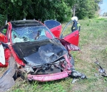
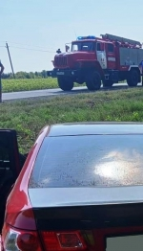
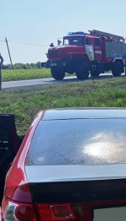
Фото: 31.mchs.gov.ru
Скачать оригинал
Летом дорога требует к себе особенного внимания со стороны водителя, и в случае любой оплошности с его стороны она ошибок не прощает. Аварийные ситуации в летний период могут участиться из-за появления на трассах сезонных участников дорожного движения – велосипедистов и мотоциклистов, снижения внимательности водителей в связи с повышенной температурой воздуха, а также расслабленностью пешеходов.
Только за минувшую неделю сотрудники МЧС 30 раз выезжали для оказания помощи в ликвидации последствий дорожно-транспортных происшествий. В одном из ДТП сотрудники МЧС применили специальный гидравлический аварийно-спасательный инструмент, чтобы извлечь пострадавшую из искорёженного авто.
Так, 29 августа в 11 часов 33 минуты поступило сообщение о том, что в районе села Насоново Валуйского городского округа на автодороге «Валуйки – Алексеевка» автомобиль «Хонда Аккорд» съехал в кювет и опрокинулся. К месту происшествия незамедлительно был направлен дежурный караул пожарно-спасательной части № 18. По прибытии подразделения к месту ДТП было установлено, что в результате происшествия в повреждённом транспортном средстве оказалась зажата пассажир автомобиля. Дежурный караул пожарно-спасательной части № 18 с помощью гидравлического аварийно-спасательного инструмента деблокировал из поврежденного авто пострадавшую, которая впоследствии была доставлена в Валуйскую центральную районную больницу.
Также в шести дорожно-транспортных происшествиях, произошедших на минувшей неделе, пострадали дети. Главное управление МЧС России по Белгородской области в очередной раз обращается к жителям и гостям региона: будьте внимательны и осторожны за рулем! Помните о соблюдении дистанции и выборе безопасного скоростного режима.
Особое внимание необходимо уделять безопасности детей. Регулярно напоминайте ребенку основы безопасного поведения на дороге, а также соблюдайте все установленные правила перевозки маленьких пассажиров. Помните, что лучше предотвратить аварию, чем потом сожалеть о случившемся.
В случае возникновения чрезвычайной ситуации звоните в СЛУЖБУ СПАСЕНИЯ по телефону «112» или «101». «Единый телефон доверия» Главного управления МЧС России по Белгородской области – 8 (4722) 39-99-99.
https://belgorod.bezformata.com/listnews/mchs-okazivayut-pomosh-v-likvidatcii/97021003/

Пожарная безопасность под особым контролем
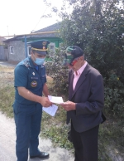
Фото: 31.mchs.gov.ru
Скачать оригинал
В рамках профилактической работы, направленной на снижение роста количества пожаров и недопущение гибели на них людей, сотрудниками отдела надзорной деятельности и профилактической работы Новооскольского городского округа был проведен профилактический рейд в селе Глинное. Сотрудники госпожнадзора посетили места проживания одиноких граждан преклонного возраста, многодетных семей и семей, находящихся в тяжелой жизненной ситуации. Провели беседы с категорией «группы риска».
В ходе бесед особое внимание уделяется вопросам предупреждения пожаров, вызванных детской шалостью и неосторожным обращением с огнем.
В ходе встречи с гражданами, сотрудники МЧС России довели до жителей информацию о необходимости соблюдения мер пожарной безопасности. Особое внимание обратили на использование электрических сетей и оборудования, рассказали о правилах безопасной эвакуации из здания в случае возникновения пожара и напомнили номера телефонов пожарной охраны.
В случае возникновения пожара, срочно сообщайте о происшествии в пожарную охрану по телефону «101». Единый «телефон доверия» Главного управления МЧС России по Белгородской области – 39-99-99.
https://belgorod.bezformata.com/listnews/pozharnaya-bezopasnost-pod-osobim/97020989/

Нарушение правил эксплуатации электрооборудования по-прежнему остается основной причиной пожаров в жилье
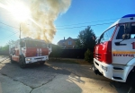
Фото: 31.mchs.gov.ru
Скачать оригинал
На минувшей неделе в регионе произошло 56 пожаров, 16 из них огнеборцы ликвидировали в жилых помещениях. Основная причина возгораний – нарушение правил эксплуатации электрооборудования.
Так, на минувших выходных в регионе было зарегистрировано 5 пожаров в жилье. 27 августа в 06 часов 32 минуты поступило сообщение о пожаре в жилом двухэтажном доме в городе Белгород по переулку 3-й Поэтический. К месту происшествия для ликвидации пожара были направлены дежурные караулы пожарно-спасательных частей № 2, № 4 и специализированной пожарно-спасательной части. Огнем в результате пожара на втором этаже были повреждены натяжной потолок в одной из комнат и мебель. По предварительным данным, причиной пожара стал грозовой разряд.
28 августа в 09 часов 25 минут поступило сообщение о пожаре в однокомнатной квартире на 5-м этаже 5-этажного жилого дома в поселке Разумное Белгородского района. В результате пожара огнем была повреждена газовая колонка в кухне на площади 1 квадратного метра. Причиной пожара, по предварительным данным, стало нарушение правил монтажа газового оборудования. Пожар был ликвидирован до прибытия дежурного караула специализированной пожарно-спасательной части.
28 августа в 15 часов 54 минуты поступило сообщение о том, что в микрорайоне Новосадовый-41 Белгородского района произошел пожар в 2-этажном жилом доме. Незамедлительно к месту происшествия были направлены дежурные караулы пожарно-спасательных частей № 1, № 4 и специализированной пожарно-спасательной части. В результате пожара жилое строение было повреждено огнем на площади 125 квадратных метров. По предварительной версии, к пожару могло привести нарушение правил пожарной безопасности при эксплуатации бытовых электроприборов.
28 августа в 16 часов 52 минуты поступило сообщение о пожаре в жилом доме в селе Чужиково Старооскольского городского округа по улице Заречная. Огнем в результате происшествия были повреждены мебель, вещи и потолочное перекрытие в одной из комнат, а также были закопчены стены и потолок на площади 9 квадратных метров. Предварительная причина пожара – нарушение правил эксплуатации бытовых газовых, керосиновых и других устройств. Для ликвидации пожара привлекались дежурные караулы пожарно-спасательных частей № 46, № 48, муниципальной пожарно-спасательной части № 60.
29 августа в 18 часов 06 минут поступило сообщение о пожаре в жилом доме в городе Губкин Белгородской области по улице Демократическая. Огнем в результате происшествия была повреждена кровля дома на площади 50 квадратных метров. Причиной пожара, по предварительным данным, стало нарушение правил технической эксплуатации электрооборудования. Для ликвидации пожара привлекались дежурные караулы пожарно-спасательных частей № 8, № 42 и № 57.
Уважаемые жители и гости региона! Главное управление МЧС России по Белгородской области обращается с убедительной просьбой соблюдать все требования пожарной безопасности: не перегружать электропроводку, не использовать неисправные электроприборы, не курить в помещении, не сжигать сухую траву и мусор вблизи жилых построек.
В случае происшествия звоните по Единому телефону пожарных и спасателей «101» или Единому номеру вызова экстренных оперативных служб «112». Единый «телефон доверия» Главного управления МЧС России по Белгородской области – 8 (4722) 39-99-99.
В информации указаны предполагаемые причины пожаров. В соответствии со ст.144 «Порядок рассмотрения сообщения о преступлении» Уголовно-процессуального кодекса РФ от 18.12.2001г. органы дознания вправе продлить рассмотрение причин пожара до 10 суток.
https://belgorod.bezformata.com/listnews/osnovnoy-prichinoy-pozharov-v-zhile/97016851/

Инспекторы ГИМС на постоянной основе проводят профилактические беседы с любителями рыбной ловли
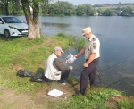
Фото: 31.mchs.gov.ru
Скачать оригинал
В любое время года любители рыбной ловли стремятся своё свободное время провести вблизи водоёмов, наслаждаясь любимым промыслом. А чтобы данный отдых доставлял жителям области только положительные эмоции, инспекторы государственной инспекции по маломерным судам Главного управления МЧС России по Белгородской области следят за безопасностью рыболовов и напоминают им правила безопасного поведения на водных объектах. Также инспекторы объясняют им, что перед тем как собираться на рыбалку, следует уточнить прогноз погоды, так как, например, рыбачить в дождливую и ветреную погоду не рекомендуется, ведь с глинистого, мокрого после дождя берега легко соскользнуть в реку.
Кроме того, сотрудники спасательного ведомства разъясняют любителям рыбалки, как нужно действовать в случае, если они стали очевидцами происшествия на воде и как следует оказывать потерпевшему доврачебную помощь. В конце беседы каждый рыбак получает листовку с рекомендациями по поведению на водных объектах.
Главное управление МЧС России по Белгородской области напоминает правила безопасной рыбалки:
- перед уходом на рыбалку стоит обязательно сообщить о месте промысла родным и близким, а также уточнить время возвращения с рыбалки;
- при рыбной ловле нужно иметь при себе аптечку, фонарик, карту местности, а также средства оповещения о своем местонахождении;
- следует остерегаться заболоченных и топких мест, где можно провалиться в трясину;
- при выборе места для ловли с берега следует избегать скользких участков;
- категорически запрещено рыбачить в нетрезвом состоянии, так как алкоголь замедляет реакцию и притупляет чувство опасности;
- запрещено рыбачить в охранных зонах линий электропередач из-за опасности поражения электрическим током.
Если вы оказались свидетелем несчастного случая на водном объекте, то немедленно сообщайте об этом в службу спасения по номеру телефону «112».
https://belgorod.bezformata.com/listnews/besedi-s-lyubitelyami-ribnoy-lovli/97016836/
mchsrf.ru
Завтра в области ожидаются дожди и грозы, а порывы ветра будут достигать 17 м/с
По данным белгородских синоптиков, завтра, 31 августа на территории региона ожидается переменная облачность. Ночью и днём местами небольшие дожди, местами грозы. Ветер ночью восточный, днем с переходом на западный 8-13 м/с, днем при грозах местами порывы до 17 м/с. Температура воздуха ночью 13-18˚ тепла, днем от 24 до 29˚ тепла.
В Белгороде ночью 16-18˚ тепла, днем от 25 до 27˚ тепла.
Главное управление МЧС России по Белгородской области призывает белгородцев не сжигать траву и мусор вблизи жилых домов, хозяйственных построек и промышленных объектов. В условиях сухой и ветреной погоды огонь распространяется с огромной скоростью на большие площади, из-за чего процесс горения может стать неконтролируемым.Если вы заметили возгорание сухой травянистой растительности, не оставайтесь равнодушными. Попробуйте самостоятельно потушить его или обратитесь в пожарную охрану по телефону "101" или "112".Объясните детям, чем опасны игры с огнём и сжигание сухой травы, напомните им правила поведения при пожаре. Постарайтесь не оставлять детей без присмотра.
Сотрудники спасательного ведомства также советуют гражданам придерживаться правил безопасности во время грозы: закрывайте в доме окна и двери, выключайте телевизор и другие электроприборы. Постарайтесь держаться подальше от больших одиноко стоящих деревьев.
Осадки в виде дождя могут осложнить дорожную ситуацию. Специалисты рекомендуют водителям снизить скорость движения, быть предельно осторожными и внимательными, строго соблюдать правила дорожного движения.
В связи с сильными порывами ветра водителям автомобиль следует ставить в гараж, парковать вдали от деревьев и конструкций, способных упасть. Проявляйте особую осторожность на перекрестках и пешеходных переходах.
При возникновении чрезвычайной ситуации необходимо звонить по телефонам: «101» или «112», телефон доверия Главного управления – 8(4722) 39-99-99.
https://mchsrf.ru/news/739291-zavtra-v-oblasti-ojidayutsya-dojdi-i-grozyi-a-poryivyi-vetra.html
Пожарная безопасность под особым контролем
В рамках профилактической работы, направленной на снижение роста количества пожаров и недопущение гибели на них людей, сотрудниками отдела надзорной деятельности и профилактической работы Новооскольского городского округа был проведен профилактический рейд в селе Глинное. Сотрудники госпожнадзора посетили места проживания одиноких граждан преклонного возраста, многодетных семей и семей, находящихся в тяжелой жизненной ситуации. Провели беседы с категорией «группы риска».
В ходе бесед особое внимание уделяется вопросам предупреждения пожаров, вызванных детской шалостью и неосторожным обращением с огнем.
В ходе встречи с гражданами, сотрудники МЧС России довели до жителей информацию о необходимости соблюдения мер пожарной безопасности. Особое внимание обратили на использование электрических сетей и оборудования, рассказали о правилах безопасной эвакуации из здания в случае возникновения пожара и напомнили номера телефонов пожарной охраны.
В случае возникновения пожара, срочно сообщайте о происшествии в пожарную охрану по телефону «101». Единый «телефон доверия» Главного управления МЧС России по Белгородской области – 39-99-99.
https://mchsrf.ru/news/739238-pojarnaya-bezopasnost-pod-osobyim-kontrolem.html
Сотрудники МЧС оказывают помощь в ликвидации последствий дорожно-транспортных происшествий
Летом дорога требует к себе особенного внимания со стороны водителя, и в случае любой оплошности с его стороны она ошибок не прощает. Аварийные ситуации в летний период могут участиться из-за появления на трассах сезонных участников дорожного движения – велосипедистов и мотоциклистов, снижения внимательности водителей в связи с повышенной температурой воздуха, а также расслабленностью пешеходов.
Только за минувшую неделю сотрудники МЧС 30 раз выезжали для оказания помощи в ликвидации последствий дорожно-транспортных происшествий. В одном из ДТП сотрудники МЧС применили специальный гидравлический аварийно-спасательный инструмент, чтобы извлечь пострадавшую из искорёженного авто.
Так, 29 августа в 11 часов 33 минуты поступило сообщение о том, что в районе села Насоново Валуйского городского округа на автодороге «Валуйки – Алексеевка» автомобиль «Хонда Аккорд» съехал в кювет и опрокинулся. К месту происшествия незамедлительно был направлен дежурный караул пожарно-спасательной части № 18. По прибытии подразделения к месту ДТП было установлено, что в результате происшествия в повреждённом транспортном средстве оказалась зажата пассажир автомобиля. Дежурный караул пожарно-спасательной части № 18 с помощью гидравлического аварийно-спасательного инструмента деблокировал из поврежденного авто пострадавшую, которая впоследствии была доставлена в Валуйскую центральную районную больницу.
Также в шести дорожно-транспортных происшествиях, произошедших на минувшей неделе, пострадали дети. Главное управление МЧС России по Белгородской области в очередной раз обращается к жителям и гостям региона: будьте внимательны и осторожны за рулем! Помните о соблюдении дистанции и выборе безопасного скоростного режима.
Особое внимание необходимо уделять безопасности детей. Регулярно напоминайте ребенку основы безопасного поведения на дороге, а также соблюдайте все установленные правила перевозки маленьких пассажиров. Помните, что лучше предотвратить аварию, чем потом сожалеть о случившемся.
В случае возникновения чрезвычайной ситуации звоните в СЛУЖБУ СПАСЕНИЯ по телефону «112» или «101». «Единый телефон доверия» Главного управления МЧС России по Белгородской области – 8 (4722) 39-99-99.
https://mchsrf.ru/news/739237-sotrudniki-mchs-okazyivayut-pomosch-v-likvidatsii-posledstviy-dorojno-transportnyih-proisshestviy.html
Инспекторы ГИМС на постоянной основе проводят профилактические беседы с любителями рыбной ловли
В любое время года любители рыбной ловли стремятся своё свободное время провести вблизи водоёмов, наслаждаясь любимым промыслом. А чтобы данный отдых доставлял жителям области только положительные эмоции, инспекторы государственной инспекции по маломерным судам Главного управления МЧС России по Белгородской области следят за безопасностью рыболовов и напоминают им правила безопасного поведения на водных объектах. Также инспекторы объясняют им, что перед тем как собираться на рыбалку, следует уточнить прогноз погоды, так как, например, рыбачить в дождливую и ветреную погоду не рекомендуется, ведь с глинистого, мокрого после дождя берега легко соскользнуть в реку.
Кроме того, сотрудники спасательного ведомства разъясняют любителям рыбалки, как нужно действовать в случае, если они стали очевидцами происшествия на воде и как следует оказывать потерпевшему доврачебную помощь. В конце беседы каждый рыбак получает листовку с рекомендациями по поведению на водных объектах.
Главное управление МЧС России по Белгородской области напоминает правила безопасной рыбалки:
- перед уходом на рыбалку стоит обязательно сообщить о месте промысла родным и близким, а также уточнить время возвращения с рыбалки;
- при рыбной ловле нужно иметь при себе аптечку, фонарик, карту местности, а также средства оповещения о своем местонахождении;
- следует остерегаться заболоченных и топких мест, где можно провалиться в трясину;
- при выборе места для ловли с берега следует избегать скользких участков;
- категорически запрещено рыбачить в нетрезвом состоянии, так как алкоголь замедляет реакцию и притупляет чувство опасности;
- запрещено рыбачить в охранных зонах линий электропередач из-за опасности поражения электрическим током.
Если вы оказались свидетелем несчастного случая на водном объекте, то немедленно сообщайте об этом в службу спасения по номеру телефону «112».
https://mchsrf.ru/news/739221-inspektoryi-gims-na-postoyannoy-osnove-provodyat-profilakticheskie-besedyi-s-lyubitelyami.html
Нарушение правил эксплуатации электрооборудования по-прежнему остается основной причиной пожаров в жилье
На минувшей неделе в регионе произошло 56 пожаров, 16 из них огнеборцы ликвидировали в жилых помещениях. Основная причина возгораний – нарушение правил эксплуатации электрооборудования.
Так, на минувших выходных в регионе было зарегистрировано 5 пожаров в жилье. 27 августа в 06 часов 32 минуты поступило сообщение о пожаре в жилом двухэтажном доме в городе Белгород по переулку 3-й Поэтический. К месту происшествия для ликвидации пожара были направлены дежурные караулы пожарно-спасательных частей № 2, № 4 и специализированной пожарно-спасательной части. Огнем в результате пожара на втором этаже были повреждены натяжной потолок в одной из комнат и мебель. По предварительным данным, причиной пожара стал грозовой разряд.
28 августа в 09 часов 25 минут поступило сообщение о пожаре в однокомнатной квартире на 5-м этаже 5-этажного жилого дома в поселке Разумное Белгородского района. В результате пожара огнем была повреждена газовая колонка в кухне на площади 1 квадратного метра. Причиной пожара, по предварительным данным, стало нарушение правил монтажа газового оборудования. Пожар был ликвидирован до прибытия дежурного караула специализированной пожарно-спасательной части.
28 августа в 15 часов 54 минуты поступило сообщение о том, что в микрорайоне Новосадовый-41 Белгородского района произошел пожар в 2-этажном жилом доме. Незамедлительно к месту происшествия были направлены дежурные караулы пожарно-спасательных частей № 1, № 4 и специализированной пожарно-спасательной части. В результате пожара жилое строение было повреждено огнем на площади 125 квадратных метров. По предварительной версии, к пожару могло привести нарушение правил пожарной безопасности при эксплуатации бытовых электроприборов.
28 августа в 16 часов 52 минуты поступило сообщение о пожаре в жилом доме в селе Чужиково Старооскольского городского округа по улице Заречная. Огнем в результате происшествия были повреждены мебель, вещи и потолочное перекрытие в одной из комнат, а также были закопчены стены и потолок на площади 9 квадратных метров. Предварительная причина пожара – нарушение правил эксплуатации бытовых газовых, керосиновых и других устройств. Для ликвидации пожара привлекались дежурные караулы пожарно-спасательных частей № 46, № 48, муниципальной пожарно-спасательной части № 60.
29 августа в 18 часов 06 минут поступило сообщение о пожаре в жилом доме в городе Губкин Белгородской области по улице Демократическая. Огнем в результате происшествия была повреждена кровля дома на площади 50 квадратных метров. Причиной пожара, по предварительным данным, стало нарушение правил технической эксплуатации электрооборудования. Для ликвидации пожара привлекались дежурные караулы пожарно-спасательных частей № 8, № 42 и № 57.
Уважаемые жители и гости региона! Главное управление МЧС России по Белгородской области обращается с убедительной просьбой соблюдать все требования пожарной безопасности: не перегружать электропроводку, не использовать неисправные электроприборы, не курить в помещении, не сжигать сухую траву и мусор вблизи жилых построек.
В случае происшествия звоните по Единому телефону пожарных и спасателей «101» или Единому номеру вызова экстренных оперативных служб «112». Единый «телефон доверия» Главного управления МЧС России по Белгородской области – 8 (4722) 39-99-99.
В информации указаны предполагаемые причины пожаров. В соответствии со ст. 144 «Порядок рассмотрения сообщения о преступлении» Уголовно-процессуального кодекса РФ от 18.12.2001г. органы дознания вправе продлить рассмотрение причин пожара до 10 суток.
https://mchsrf.ru/news/739194-narushenie-pravil-ekspluatatsii-elektrooborudovaniya-po-prejnemu-ostaetsya-osnovnoy-prichinoy-pojarov-v.html
moe-belgorod.ru

В Белгороде тройное ДТП спровоцировало огромную пробку
Затор образовался неподалеку от Ротонды
В Белгороде тройное ДТП спровоцировало огромную пробку
В Белгороде дорожно-транспортное происшествие спровоцировало огромный вечерний затор. Видео с места событий опубликовали в сообществе «ЧП 31» во «ВКонтакте».
По данным источника, инцидент случился около получаса назад. Автор с помощью камеры мобильного телефона запечатлел три столкнувшихся автомобиля. Один из них врезался в ограждение. Машины ударились настолько неудачно, что перекрыли обе полосы. Поэтому в районе Ротонды образовалась пробка. Автомобилисты утверждают, что затор длится практически до Новосадового. Поэтому всем, кто собирается ехать по этой дороге, рекомендуют заранее продумывать пути объезда.
Подробнее: https://moe-belgorod.ru/news/city/1102491

На Белгородскую область надвигаются ветер и грозы
Погода испортится в последний день августаФото: pixabay.com
На Белгородскую область надвигаются ветер и грозы
Последний день уходящего лета обещает быть ветреным и дождливым. Об этом информирует пресс-служба регионального ГУ МЧС.
По данным источника, в ночь на 31 августа в регионе возможны дожди с грозами. Днем синоптики также не исключают вероятность осадков и обещают сильный ветер, порывы которого будут достигать 17 метров в секунду. При этом последний августовский день побалует нас жарой – столбики термометров поднимутся до +29.
Сотрудники МЧС напоминают жителям и гостям Белгородской области о правилах безопасности во время дождя и ветра. Людей просят держаться подальше от деревьев и ненадежных конструкций, не оставлять рядом с ними машины, быть осторожными на дорогах. Также гражданам советуют по возможности переждать пик непогоды в помещениях.
Подробнее: https://moe-belgorod.ru/news/weather/1102468

В Белгородской области автоледи устроила пьяное ДТП
Девушка на иномарке вылетела с дороги
В Белгородской области автоледи устроила пьяное ДТП
В Белгородской области зафиксировали очередное ДТП с участием пьяного водителя. Девушка на иномарке вылетела с дороги.
В пресс-службе полиции региона сообщили, что инцидент случился вчера, 29 августа, в 11:35 на 8-м километре трассы Валуйки – Алексеевка – Красное в черте Валуйского городского округа. 27-летняя девушка на автомобиле «Хонда Аккорд» не справилась с управлением на закруглении дороги. Иномарка вылетела в кювет и перевернулась.
Автоледи получила травмы. Сейчас точно известно, что она находилась в нетрезвом состоянии во время аварии. К тому же девушка лишена водительских прав. К сожалению, оба фактора не помешали ей сесть за руль.
Подробнее: https://moe-belgorod.ru/news/incidents/1102447

В Белгороде в столкновении иномарок пострадали двое малышей
Водители не смогли поделить дорогу в центре города.com
В Белгороде в столкновении иномарок пострадали двое малышей
В Белгороде случилось очередное ДТП с участием детей. В столкновении иномарок пострадали малыши.
В пресс-службе регионального УМВД рассказали, что авария случилась вчера, 29 августа, в 11:50 на улице Белгородского полка. Предполагаемым виновником стал 34-летний водитель автомобиля «Рено Лагуна». Во время поворота налево он не пропустил «Додж Караван», которым управлял 37-летний мужчина, и въехал в него.
Взрослые травм не получили. Но в аварии пострадали мальчик и девочка 2 лет, которые в момент столкновения находились в автомобиле «Додж».
Подробнее: https://moe-belgorod.ru/news/incidents/1102435

Рабочая неделя в Белгороде начнется с 33-градусной жары
Также синоптики обещают яркое солнце в областном центре
Рабочая неделя в Белгороде начнется с 33-градусной жары
Новая рабочая неделя в Белгороде начнется с жары. Об этом сообщает сервис «Яндекс. Погода».
По данным источника, утром нас ожидает ясное небо и до +33 градусов на термометрах.Температура воздуха днём составит +31… +33. Вечером синоптики обещают до 28 градусов тепла, без осадков. Ветер юго-восточного направления будет дуть со скоростью 1 — 3 м/с. Атмосферное давление пониженное и составит 746 мм ртутного столба.
Отметим, что по народному календарю 30 августа — Мирон-ветрогон. Ещё этот день называли Вдовьи помочи. Было принято оказывать помощь вдовам, сиротам и обездоленным. Им помогали по хозяйству, приносили продукты, косили сено, удобряли поля, сжинали хлеб, молотили снопы, рубили дрова. Если в этот день хорошая погода, то весна ранней будет.
Дорогие читатели, желаем вам активной и продуктивной недели!
Подробнее: https://moe-belgorod.ru/news/weather/1102431

гибдд.рф

Информация о ДТП на территории Белгородской области
Август, 30 09:30
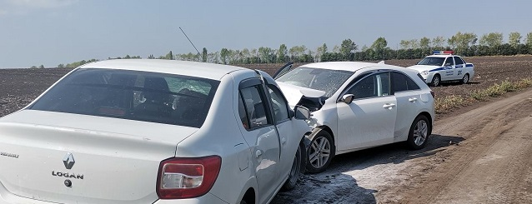
29 августа на территории области совершено 4 дорожно-транспортных происшествия, в результате которых 5 человек получили телесные повреждения.
Виды ДТП:
- столкновение – 3;
- съезд с дороги – 1.
Борисовский район
По предварительным данным, в 10 часов 50 минут в районе д. № 194Б по ул. Ленина, с. Порубежное 33-летний водитель, управляя автомобилем «Рено Логан», двигаясь со стороны с. Серетино в сторону с. Стригуны, не выбрал безопасную скорость движения и совершил столкновение с автомобилем «Киа Сид» под управлением 27-летнего водителя. В результате ДТП водитель получил телесные повреждения.
Шебекинский городской округ
По предварительным данным, в 11 часов 25 минут на ул. Ржевское Шоссе, в районе д. 360 г. Шебекино 32-летняя женщина, управляя автомобилем «Тойота Королла», двигаясь со стороны ул. Маслова в направлении ул. Дорожников, не выбрала безопасную дистанцию до впереди двигавшегося автомобиля «Пежо 308» под управлением 52-летней женщины и совершила с ним столкновение. В результате ДТП водитель автомобиля «Пежо 308» получила телесные повреждения.
Валуйский городской округ
По предварительным данным, около 11 часов 35 минут на районе 8 км автодороги «Валуйки – Алексеевка – Красное» 27-летняя девушка, управляя автомобилем «Хонда Акорд» будучи лишенной права управления, в состоянии алкогольного опьянения, на закруглении дороги не справилась с управлением и совершила съезд в кювет с последующим опрокидыванием. В результате ДТП водитель получила телесные повреждения.
Белгород
По предварительным данным, в 11 часов 50 минут 34-летний водитель, управляя автомобилем «Рено Лагуна», двигаясь со стороны Народного бульвара по ул. Белгородского полка, при повороте налево не предоставил преимущество в движении автомобилю «Додж Караван» под управлением 37-летнего водителя и совершил с ним столкновение. В результате ДТП пассажиры автомобиля «Додж Караван»: мальчик и девочка 2 лет, получили телесные повреждения.
https://гибдд.рф/r/31/news/item/25701608
31.мвд.рф

Информация о ДТП на территории Белгородской области
Сегодня 10:25
29 августа на территории области совершено 4 дорожно-транспортных происшествия, в результате которых 5 человек получили телесные повреждения.
Виды ДТП:
- столкновение – 3;
- съезд с дороги – 1.
Борисовский район
По предварительным данным, в 10 часов 50 минут в районе д. № 194Б по ул. Ленина, с. Порубежное 33-летний водитель, управляя автомобилем «Рено Логан», двигаясь со стороны с. Серетино в сторону с. Стригуны, не выбрал безопасную скорость движения и совершил столкновение с автомобилем «Киа Сид» под управлением 27-летнего водителя. В результате ДТП водитель получил телесные повреждения.
Шебекинский городской округ
По предварительным данным, в 11 часов 25 минут на ул. Ржевское Шоссе, в районе д. 360 г. Шебекино 32-летняя женщина, управляя автомобилем «Тойота Королла», двигаясь со стороны ул. Маслова в направлении ул. Дорожников, не выбрала безопасную дистанцию до впереди двигавшегося автомобиля «Пежо 308» под управлением 52-летней женщины и совершила с ним столкновение. В результате ДТП водитель автомобиля «Пежо 308» получила телесные повреждения.
Валуйский городской округ
По предварительным данным, около 11 часов 35 минут на районе 8 км автодороги «Валуйки – Алексеевка – Красное» 27-летняя девушка, управляя автомобилем «Хонда Акорд» будучи лишенной права управления, в состоянии алкогольного опьянения, на закруглении дороги не справилась с управлением и совершила съезд в кювет с последующим опрокидыванием. В результате ДТП водитель получила телесные повреждения.
Белгород
По предварительным данным, в 11 часов 50 минут 34-летний водитель, управляя автомобилем «Рено Лагуна», двигаясь со стороны Народного бульвара по ул. Белгородского полка, при повороте налево не предоставил преимущество в движении автомобилю «Додж Караван» под управлением 37-летнего водителя и совершил с ним столкновение. В результате ДТП пассажиры автомобиля «Додж Караван»: мальчик и девочка 2 лет, получили телесные повреждения.
https://31.мвд.рф/news/item/25701780/
borisovka.info

В П. БОРИСОВКА БУДЕТ ПРОВОДИТЬСЯ ЕЖЕМЕСЯЧНАЯ ТЕХНИЧЕСКАЯ ПРОВЕРКА РАБОТОСПОСОБНОСТИ СИСТЕМ ОПОВЕЩЕНИЯ
01.09.2021 года с 14.00 до 15.00 часов в Борисовском районе в п. Борисовка будет проводиться ежемесячная техническая проверка работоспособности систем оповещения, в ходе проверки будут задействованы уличные громкоговорители и электромеханические сирены.
https://borisovka.info/events/v-p-borisovka-budet-provoditsya-ezhemesyachnaya-te/
biryuch.ru

«ВНИМАНИЕ ВСЕМ!»
С целью разъяснения значимости проверки системы оповещения, и недопущения паники среди населения сообщаем, что 01 сентября 2021 года в период времени с 14.00 часов по 15.00 часов будет проводиться учебная комплексная техническая проверка системы оповещения населения. В ходе проведения проверки будет осуществляться запуск всех оконечных средств оповещения.
https://www.biryuch.ru/press-centr/vnimanie-vsem082021/
rakitnoeadm.ru

ЕЖЕМЕСЯЧНАЯ ПРОВЕРКА АВТОМАТИЗИРОВАННОЙ СИСТЕМЫ ЦЕНТРАЛИЗОВАННОГО ОПОВЕЩЕНИЯ НАСЕЛЕНИЯ
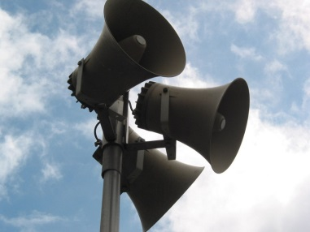
1 сентября .2021 г. с 14.00 до 15.00 часов в Ракитянском районе будет проводиться ежемесячная проверка работоспособности систем оповещения Белгородской области. В ходе проверки будут задействованы уличные громкоговорители и электромеханические сирены.
Отдел по делам ГО и ЧС администрации Ракитянского района рекомендует жителям района, услышав звук электросирены, не предпринимать никаких действий, соблюдать спокойствие и заниматься повседневной деятельностью. Сирены будут включены для проверки их работоспособности.
https://www.rakitnoeadm.ru/press-centr/ezhemesyachnaya-proverka-1-09-2021/
yakovl-adm.ru

ПОЖАРНЫЕ-ДОБРОВОЛЬЦЫ ИЗ ЯКОВЛЕВСКОГО ОКРУГА СТАЛИ ЛУЧШЕЙ ДРУЖИНОЙ БЕЛГОРОДСКОЙ ОБЛАСТИ
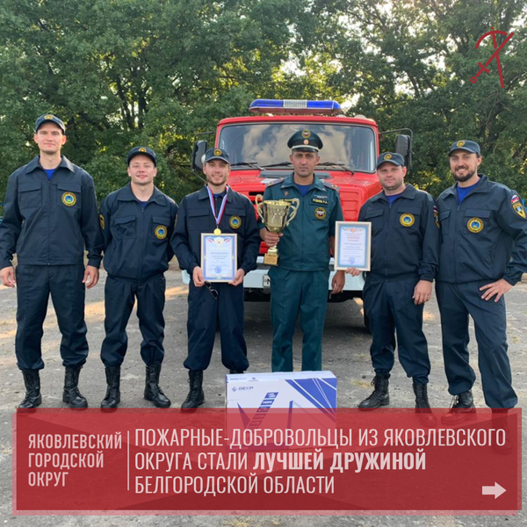
Пожарные-добровольцы из Яковлевского округа стали лучшей дружиной Белгородской области
Это главные помощники огнеборцев, которые нередко первыми приходят на выручку жителям дальних сёл и справляются со стихией. С начала этого года добровольные пожарные более 700 раз помогали спасателям региона, почти 400 возгораний они потушили собственными силами.
Соревнования дружин проходили в два этапа. На первом, добровольцы должны были показать мастерство в «боевом развёртывании». Но в начале им предстояло на время надеть специальную боевую экипировку пожарного, продемонстрировать навыки работы с гидравлическими ножницами, оказать медицинскую помощь условным пострадавшим и справиться с возгоранием.
На втором этапе огнеборцам-добровольцам нужно было преодолеть дистанцию в 70 метров со штурмовой лестницей в руках, потом с двумя вёдрами на коромысле, с ранцевым огнетушителем, заполненным водой, и с пожарными рукавами.
Напомним, это уже вторая победа нашей команды, которая в 2019-ом также взяла «золото». В этом году на втором месте пожарный расчёт добровольцев Белгорода, на третьем команда Губкинского округа.
https://www.yakovl-adm.ru/press-centr/pozharnye-dobrovolcy-iz-yakovlevskogo-okruga-stali/
go31.ru

Возле аэропорта в Белгороде горят поля
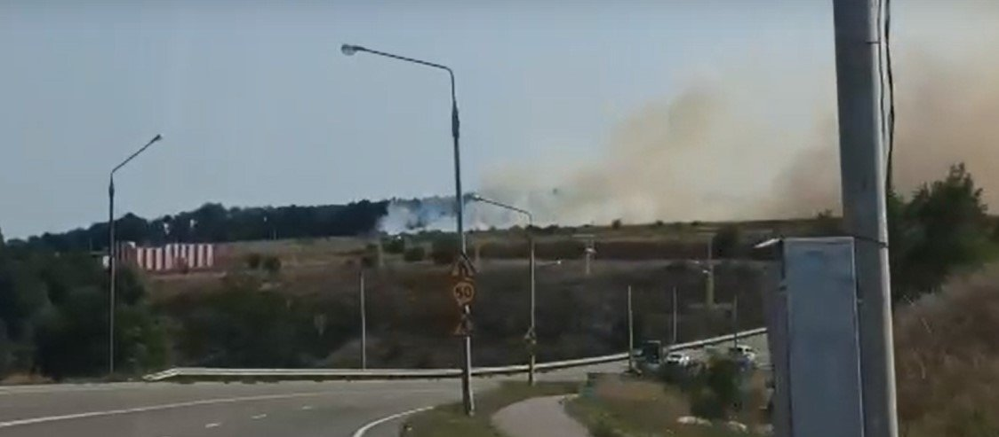
Короткое, но зрелищное видео прислали сегодня очевидцы в телеграм-канал «Белгород № 1». На записи с авторегистратора видно, как масштабно горят и дымят поля в опасной близости от Белгорода, под аэропортом. Происходит это прямо сейчас, так что пожарные бригады наверняка уже мчатся тушить огонь. Нехорошо будет, если пожар затронет аэропорт. Да и дома там не особо далеко.
https://www.go31.ru/news/3192827/vozle-aeroporta-v-belgorode-gorat-pola
oskol.city

В Старом Осколе проверят системы оповещения населения
ВЧЕРА, 19:20 ОБЩЕСТВО

Фото:Pexels
Ежемесячная проверка работоспособности систем оповещения населения на территории Старооскольского городского округа пройдёт в среду, 1 сентября. Об этом сообщила пресс-служба местной администрации со ссылкой на управление по делам ГО и ЧС.
Проверка будет длиться в течение часа – с 14:00 до 15:00. Будут задействованы уличные громкоговорители, но электромеханические сирены запускать не станут.
Власти напомнили, что все сигналы и проводимые мероприятия в этот день являются учебными. Поэтому поводов для паники нет.
Источник: https://oskol.city/news/society/78436/
https://oskol.city/news/society/78436/

МЧС предупредило белгородцев о дождях с грозами
ВЧЕРА, 16:59 В СТАРОМ ОСКОЛЕ И ОБЛАСТИ
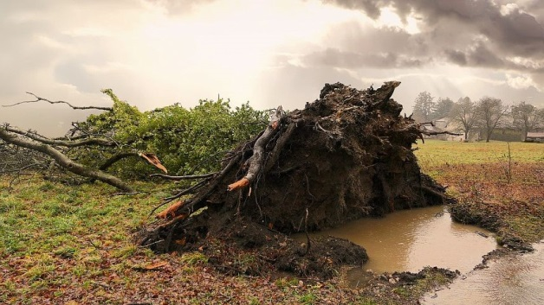
Фото:Pixabay
Синоптики предупредили о дождях и грозах, которые придут в Белгородскую область во вторник, 31 августа. При этом по-прежнему будет жарко – температура воздуха ночью 13-18 градусов тепла, днем от +24 до +29, сообщила пресс-служба регионального управления МЧС.
Ситуацию усугубит ветер – ночью он будет восточного направления, днём с переходом на западный 8-13 м/с, при грозах местами порывы до 17 м/с.
Ранее метеорологи рассказали, что погода на новой рабочей неделе в Старом Осколе будет переменчивой. Если последние дни лета будут жаркими, то осень начнётся с резкого похолодания.
Источник: https://oskol.city/news/in-stary-oskol-and-region/78423/
https://oskol.city/news/in-stary-oskol-and-region/78423/

Осень в Старом Осколе начнётся с резкого похолодания
Фото:Pixabay
Погода на новой рабочей неделе в Старом Осколе будет переменчивой. Если последние дни лета будут жаркими, то осень начнётся с резкого похолодания. Подробнее рассказали синоптики Gismeteo.
В понедельник, 30 августа, днём до +29, солнечно и сухо, максимальная скорость ветра – 10 м/с.
Во вторник, 31 августа, ночью до +16, днём до +30. переменная облачность, возможны дожди с грозами, ветер до 11 м/с.
Со среды, 1 сентября, начнётся похолодание – ночью градусники покажу +17, днём +23. Синоптики прогнозируют кратковременный дождь.
Ещё больше похолодает в четверг, 2 сентября. Ночью температура понизится до +14, днём градусники покажут до +20. Ливни с грозами, ветер 9 м/с.
В пятницу, 3 сентября, ночью всего +11, днём +16. Переменная облачность, небольшой дождь, но сильный ветер – 14 м/с.
Источник: https://oskol.city/news/in-stary-oskol-and-region/78412/
https://oskol.city/news/in-stary-oskol-and-region/78412/
gubkin.city

МЧС предупредило жителей Белгородской области о дождях с грозами в последний день лета
По информации ГУ МЧС России по Белгородской области ВЧЕРА, 21:00 В ГУБКИНЕ И ОБЛАСТИ
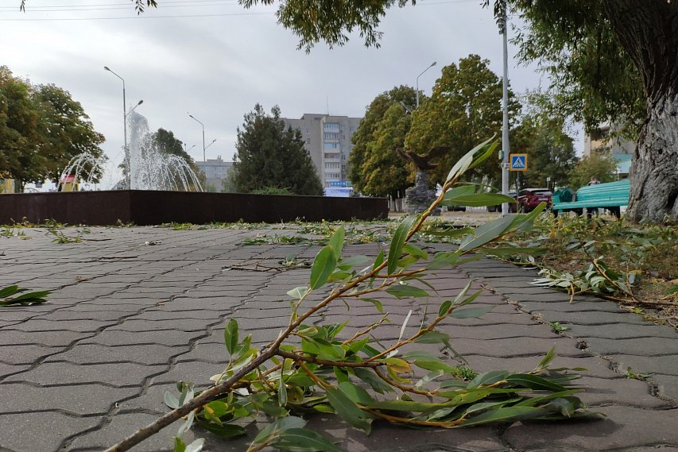
Фото:Алёна Тарубарова
Синоптики предупредили о дождях и грозах, которые придут в Белгородскую область во вторник, 31 августа. При этом по-прежнему будет жарко – температура воздуха ночью 13-18 градусов тепла, днем от +24 до +29, сообщила пресс-служба регионального управления МЧС.
Ситуацию усугубит ветер – ночью он будет восточного направления, днём с переходом на западный 8-13 м/с, при грозах местами порывы до 17 м/с.
Источник: https://gubkin.city/news/in-gubkin-and-region/131802/
https://gubkin.city/news/in-gubkin-and-region/131802/
bel-pobeda.ru

35-летняя автоледи на автомобиле BMW врезалась в дерево в районе хутора Жданово
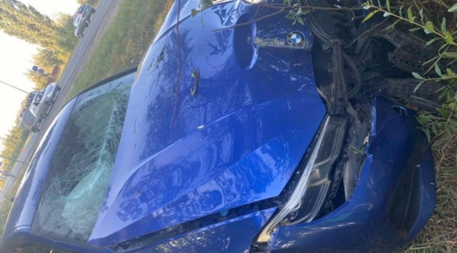Фото: Пресс-служба Управления МВД России по Белгородской области
В результате ДТП она получила телесные повреждения.
Тематика
ДТП
Категория
Новость
28 августа на территории Белгородской области произошло пять аварий. В результате дорожно-транспортных происшествий семь человек получили ранения.
Серьёзное столкновение случилось и в Яковлевском городском округе примерно в 16:35. Согласно предварительным данным авария произошла на ФАД «Крым» в районе хутора Жданово. 35-летняя автоледи на автомобиле BMW-320D не выбрала боковой интервал и совершила наезд на автомобиль ГАЗ-322171.
56-летний водитель отечественного автомобиля занял соответствующее положение на проезжей части дороги для поворота налево. Женщина не справилась с управлением и врезалась в дерево. В результате ДТП она получила телесные повреждения.
https://bel-pobeda.ru/news/9777.html
znamya31.ru

Дожди и грозы придут в регион 31 августа
Фото: pexels.com
Порывы ветра будут достигать 17 м/с.
Тематика
Происшествия
Категория
Новость
Белгородские синоптики прогнозируют завтра, 31 августа, на территории региона переменную облачность. Ночью и днём местами небольшие дожди, местами грозы. Ветер ночью восточный, днем с переходом на западный 8–13 м/с, днем при грозах местами порывы до 17 м/с.
«Температура воздуха ночью составит 13–18 градусов тепла, днем от 24 до 29 градусов тепла», — сообщили в пресс-службе МЧС по Белгородской области.
В Белгороде ночью температура составит 16–18 градусов тепла, днем от 25 до 27 градусов тепла.
https://znamya31.ru/vse-publikacii/18008.html
vremya31.ru

Дожди и грозы с сильным ветром придут в Белгородскую область в последний день лета
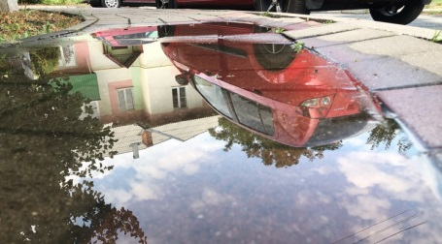Фото: Тимофей Кущенко
Похоже, лето уходит от нас строго по расписанию.
Переменная облачность с дождями и ветром придут в Белгородскую область завтра, 31 августа. По прогнозам белгородских синоптиков в последний летний день местами возможны грозы.
Порывы ветра будут достигать 17 м/с. Температура воздуха ночью 13–18˚ тепла, днём от 24 до 29˚ тепла.
При возникновении чрезвычайной ситуации необходимо звонить по телефонам: 101 или 112.
https://vremya31.ru/news/9995.html
prizyv31.ru

Водитель получил телесные повреждения в результате ДТП в Борисовском районе
Фото: pixabay.com
33-летний мужчина, не выбрал безопасную скорость движения и совершил столкновение с автомобилем Kia Ceed.
Тематика
ЧП
Категория
Новость
Район
Борисовский
Дорожно-транспортное происшествие произошло в районе дома №194Б по ул. Ленина села Порубежное Борисовского района 29 августа в 10:50. Об этом сообщила пресс-служба регионального УМВД России.
33-летний водитель, управляя автомобилем Renault Logan, двигался со стороны села Серетино в сторону села Стригуны. Не выбрав безопасную скорость движения, он совершил столкновение с автомобилем Kia Ceed.
В результате аварии водитель получил телесные повреждения. Отметим, что на территории Белгородской области 29 августа произошло четыре ДТП.
https://prizyv31.ru/proisshestviya/9136.html
prostor31.ru

Жилой дом загорелся на улице Демократической в Губкине
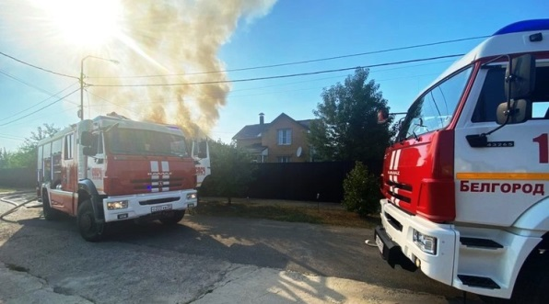Фото: 31.mchs.gov.ru
Возможная причина возгорания — нарушение правил технической эксплуатации электрооборудования.
Тематика
Безопасность
Категория
Новость
Городской округ
Губкинский
Сообщение о возгорании на улице Демократической в Губкине поступило спасателям в 18:06 29 августа. Как сообщили в Управлении МЧС по Белгородской области, пожар произошёл в жилом доме.
Для ликвидации огня были направлены дежурные караулы трёх пожарно-спасательных частей. В 18:22 спасатели локализовали пожар, полностью ликвидировать его удалось через 27 минут, в 18:49.
Огонь повредил кровлю дома. По мнению специалистов, предполагаемой причиной ЧП могло стать нарушение правил технической эксплуатации электрооборудования.
https://prostor31.ru/vse-publikacii/11508.html

Водитель сбил пешехода на автодороге Короча – Губкин – граница Курской области и скрылся
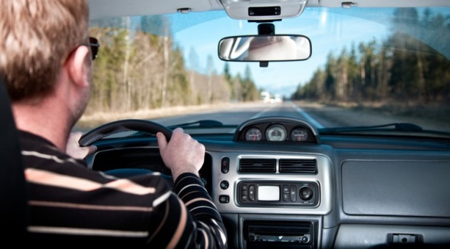Фото: pixabay.com
Автомобилист находился в состоянии алкогольного опьянения.
Тематика
Безопасность
Категория
Новость
Городской округ
Губкинский
Авария произошла на 96 км автодороги Короча – Губкин – граница Курской области на территории Старооскольского округа в 21:10. Как сообщили в пресс-службе УМВД по Белгородской области, автомобилист сбил 29-летнего пешехода.
Пострадавший пересекал проезжую часть не по пешеходному переходу. По предварительным данным, водитель скрылся с места ДТП.
Сотрудники полиции приступили к розыскным мероприятиям. В ходе работы они нашли автомобиль Lada Largus с характерными повреждениями. Кроме того, они установили личность водителя – им оказался 39-летний мужчина. После проверки специалистами Старооскольского центра психиатрии и наркологии, выяснилось, что водитель в момент аварии находился в состоянии алкогольного опьянения.
https://prostor31.ru/vse-publikacii/11493.html

